**附件1**

**考生实名认证和考试确认流程**

1. **如何登录报名系统**

**https://jxrtvu.signup.yunduancn.com**

**登录**（学校会提前将报名信息录入系统，无需通过手机号注册）

① 首次登录使用身份证号+身份证号后6位进行登录，身份证末位是字母的请大写。

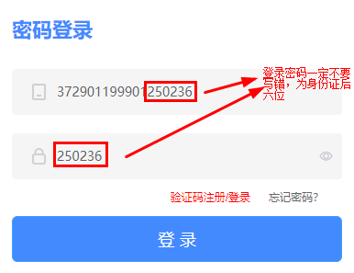

（图例1）

② 登录成功后需要先设置密码：（密码务必牢记，将用作考试登录）

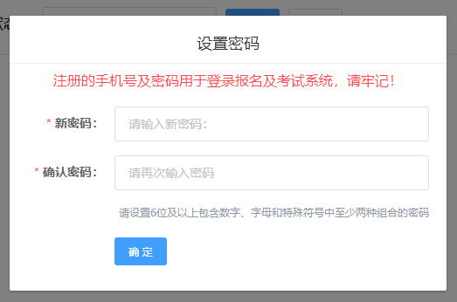

（图例2）

③ 修改密码后要绑定自己的手机号

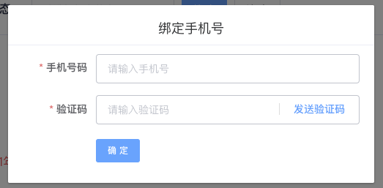

（图例3）

**二、如何进行实名认证**

1. 点击左侧的“个人中心”行实名认证，点击“实名认证”后弹出弹窗：

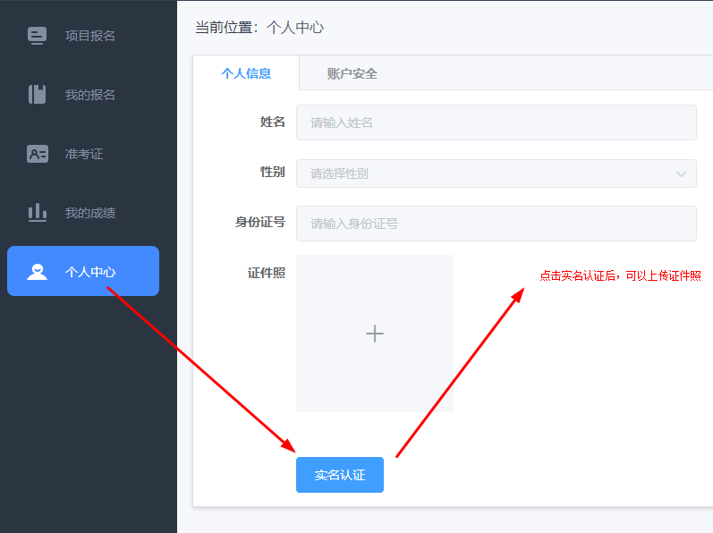

（图例4）

② 根据真实资料填写身份证信息。

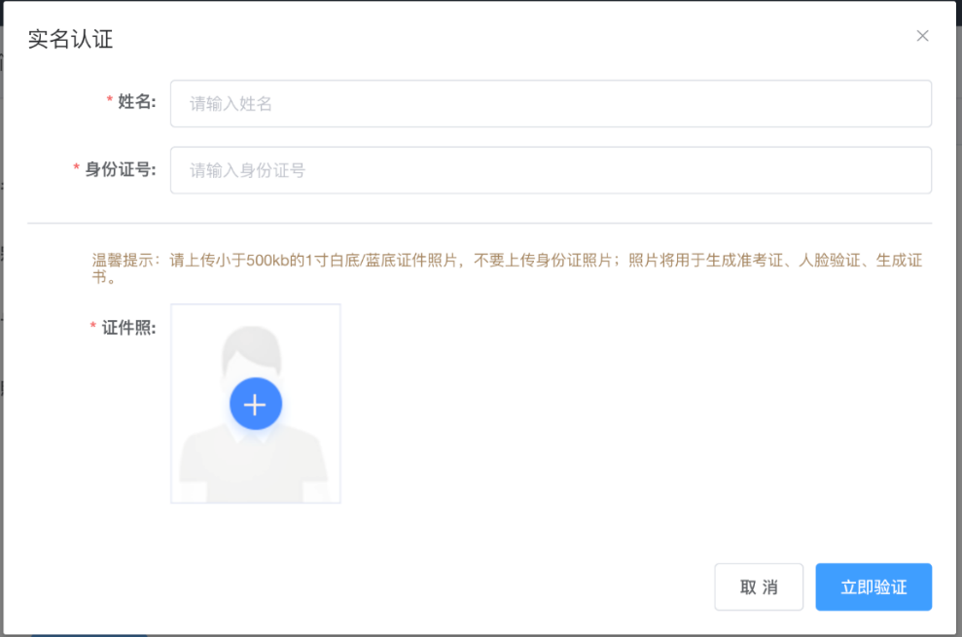

（图例5）

④若实名认证失败，需要重新填写“姓名、身份证号、证件照、身份证正面照、身份证反面照”，提交后交由客服人工认证。如遇其它问题，请及时联系客服解决。

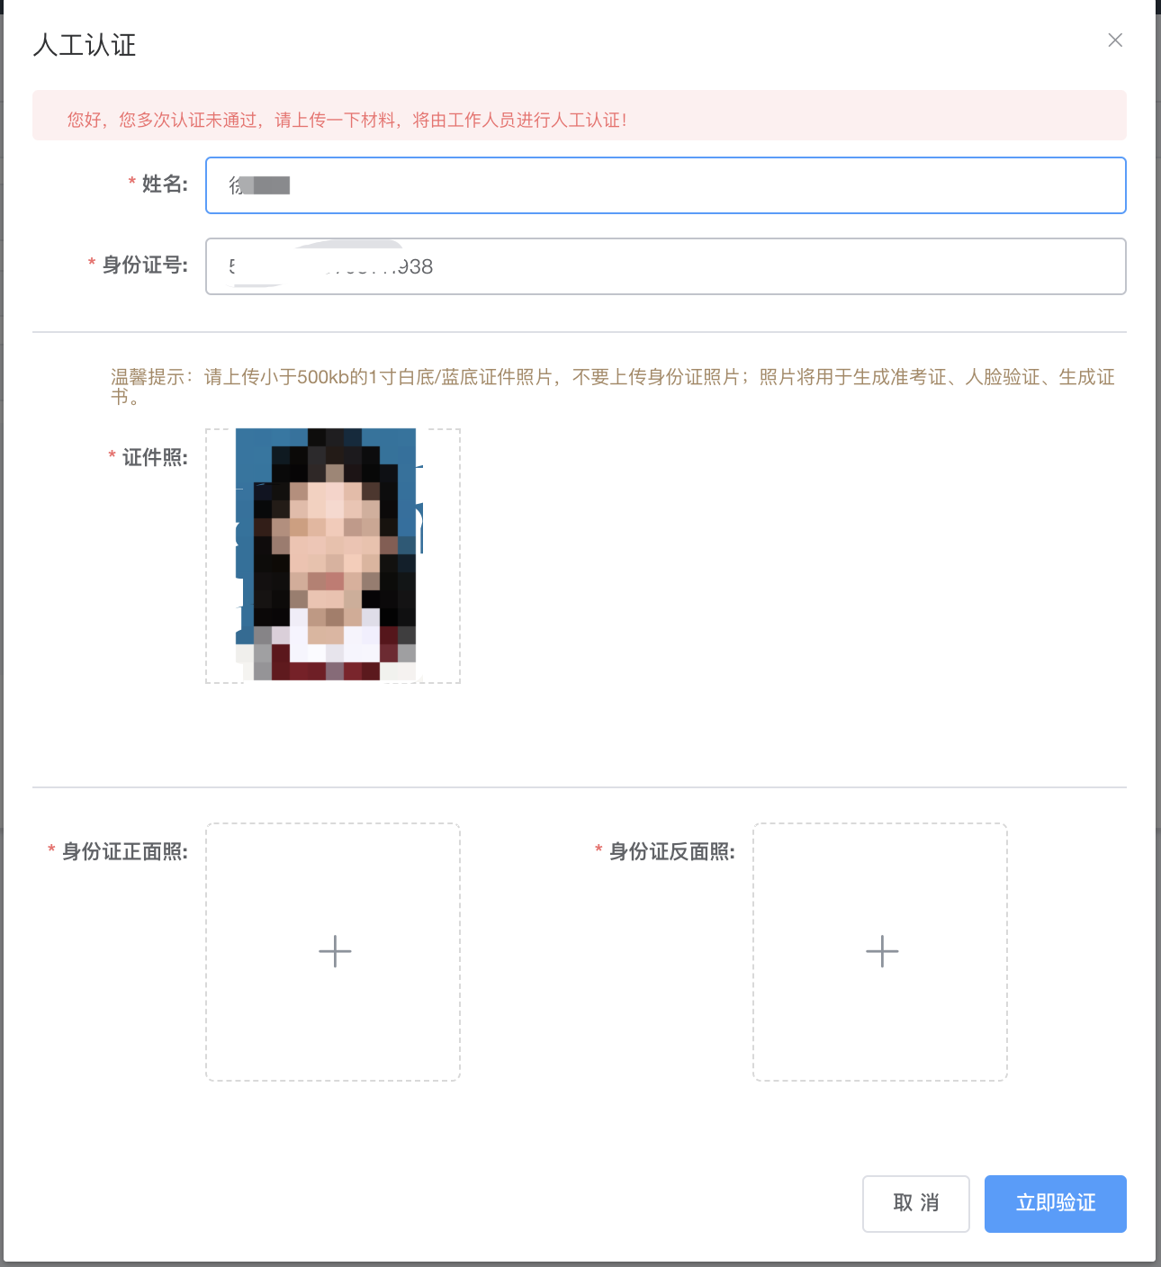

（图例7）

⑥考生认证成功后需要到左侧栏“我的报名”功能查看报名状态，此时状态为“待提交”，点击“前往编辑”对报考信息进行确认提交。

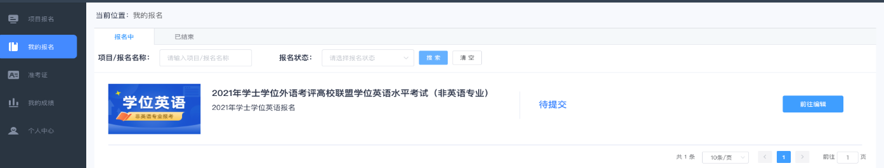

（图例8）

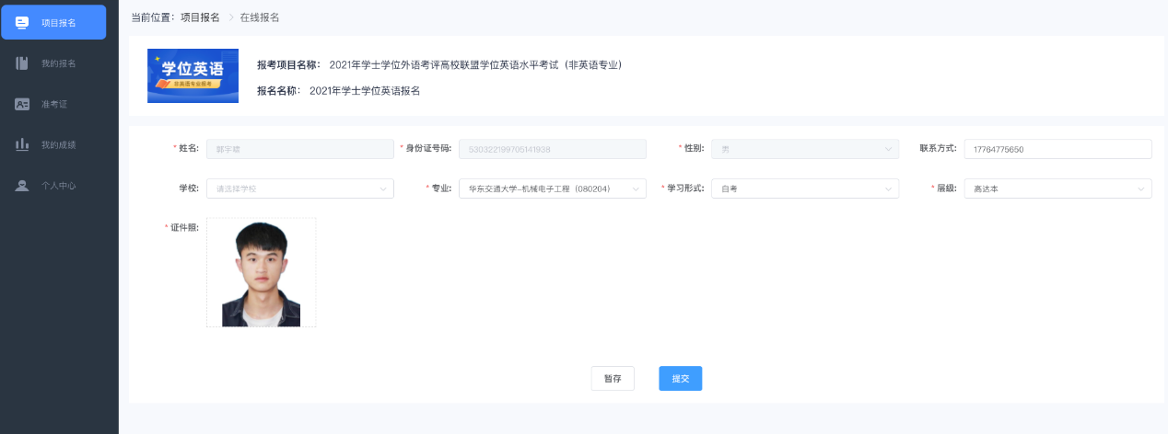

（图例9）

**三、如何进行报名确认（报名确认不需要支付费用，选择线上考点，支付0元即可）**

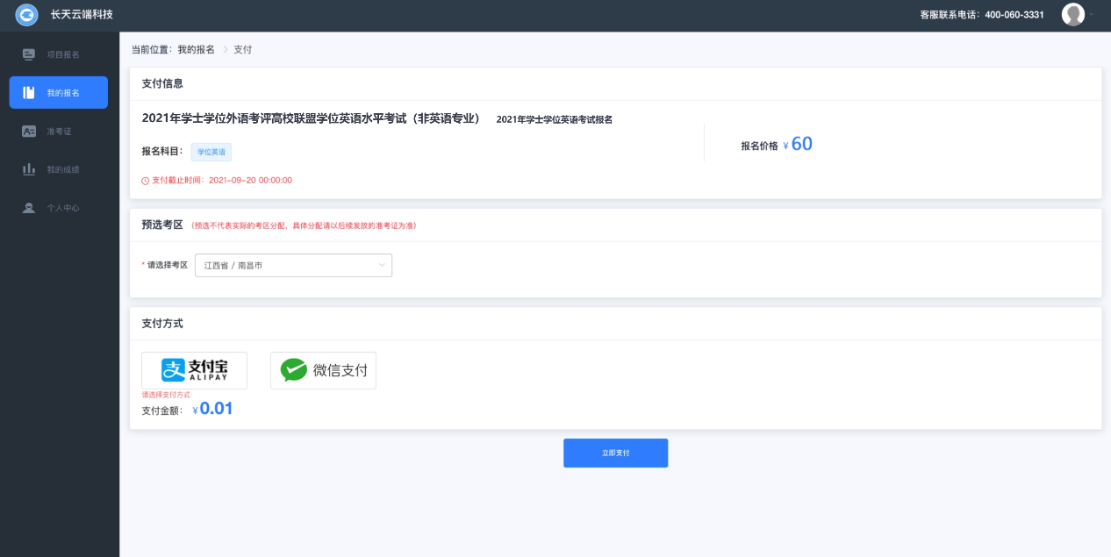

（图例10）

**七、报名确认完成（待发放准考证状态即报名确认完成）**

